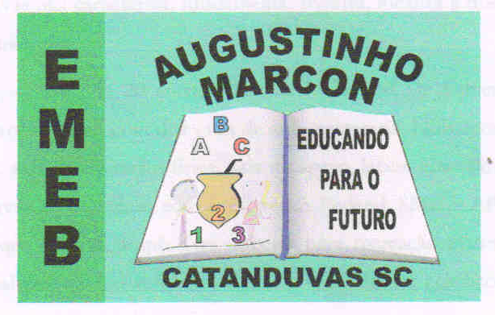 | Escola Municipal de Educação Básica Augustinho Marcon.  Catanduvas, maio de 2021.  Diretora: Tatiana Bittencourt Menegat.  Assessora Técnica Pedagógica: Maristela Apª. Borella Baraúna.  Assessora Técnica Administrativa: Margarete Petter Dutra.  Professora: Salete Saggin.  Aluno(a): ____________________________________________  Disciplina: Arte.  Turma: 4º ano.

AULA 12 REMOTA – ARTE – 10/05 A 14/05

Sobre o pintor americano JACKSON POLLOCK.
*Esta atividade deve ser feita na Apostila - APRENDER BRASIL 4º ano, (Retirar na escola se ainda não retirou).
* Fazer a leitura da página 6, (seis) quantas vezes for necessário para o entendimento ou pedir ajuda a um familiar, após realizar a atividade da página 7 (sete) conforme as instruções. Lembre-se de usar o material de apoio da apostila, folha colorida correspondente a página 7(sete).

